Представление формул в формате TeX
Строковая запись | Формульное представление
a^2 + b^2 = c^2
z=\sqrt{x^2+y^2}
(2^n+a_i)\times z^{n+i} | 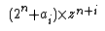
\frac{x}{y}
\sum_{k=1}^n k = \frac{n(n+1)}{2} | 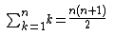
\lim_{x\to\infty}f(x)=0 | 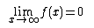
\max_{0\le x\le 1}x(1-x)=1/4 | 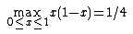
\sin(x+y) = \sin x \cos y + \cos x \sin y | 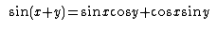
\Delta = \alpha - \beta
\[  \left|\sum_{i=1}^n a_ib_i\right|  \le  \left(\sum_{i=1}^n a_i^2\right)^{1/2}  \left(\sum_{i=1}^n b_i^2\right)^{1/2}  \] | 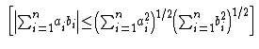
\begin{align}  (a+b)^3 &= (a+b)^2(a+b)\\  &=(a^2+2ab+b^2)(a+b)\\  &=(a^3+2a^2b+ab^2) + (a^2b+2ab^2+b^3)\\  &=a^3+3a^2b+3ab^2+b^3  \end{align} | 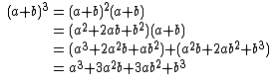
x_{0}
y_{final}
e^{2+3i}
(a+2)/(b+4)
\int_0^{\infty} \frac{1}{x} dx \approx ? | 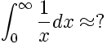
\lim_{x\to\infty}f(x)=0 | 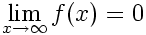
\[ \left[ \begin{array}{ccc}  a & b & c \\\  d & e & f \\\  g & h & i \end{array} \right]\] | 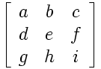
\sum_{i=0}^3 \alpha_i^6 | 